EVENEMENT- BOURGOGNE 2023

DATES : 27 -28 et 29 mai 2023
Randonnée Roller (week end de la pentecôte)

le samedi 27 mai– le long, du canal du centre entre ST LEGER SUR DHEUNE et CHAMPFORGEUIL – parcours aller retour 50km.

Le dimanche 28 mai parcours possible – CORMATIN direction CHALON SUR SAONE (74km aller retour) ou
CORMATIN direction MACON avec le passage du tunnel du bois clair (réservé au plus expérimentés) 50km aller retour -

le lundi matin 29 mai au choix des participants : randonnée sur la voie verte environ 25km aller retour
ou visite du château de Cormatin
comment s y rendre :
1ère solution : co voiturage
PARCOURS : PARIS porte italie à ST LEGER sur DHEUNE -
331km dont 300km sur autoroute (péage et carburant 55,06 euros) Temps estimé 3H30 en date de ce jour

et ST LEGER sur DHEUNE à CORMATIN lieu de résidence pour le we (47km) temps 1heure

et retour,CORMATIN à PARIS Porte ITALIE 372KM dont 332 sur autoroute (temps estimé 3heures50mm)
péage et carburant 62 euros) en date de ce jour

2ème solution TRAIN + VOITURE à l' arrivée de montchanin le creusot

départ le samedi matin de bonne heure GARE DE LYON TGV en direction MONTCHANIN LE CREUSOT
et location de voiture à l'arrivée (en réalité il faut bien s y prendre à l 'avance pour le train (billets de groupe)

O U ALLONS NOUS HEBERGER ?

Il y a bien le château de cormatin mais c'est complet…………..
comme toujours.....................s s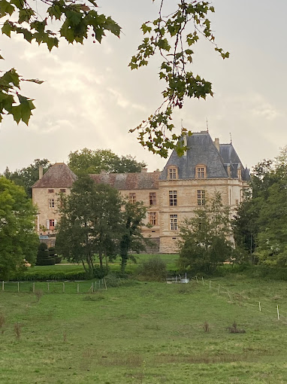
nous seront à coté dans le camping« 3épis »
dans des petites maisons tout confort (4 personnes) séjour, chambre, canapés, tout pour la cuisine, salle de bains
abri à vélos pour les patins – terrasse – télévision
à la réception : bar alimentation

http://www.le hameau- des-champs.com/

avantage : la piste de la voie verte est sur place (100m) On peut y aller en patins

DEROULEMENT DU PROGRAMME
arrivé le
samedi ( entre 10h et 10h30) à ST LEGER SUR DHEUNE
Parking du port , en arrivant traverser le pont et à droite
on longe le canal toujours-prévoir un encas dans son sac (achat possible casse croute à st léger avant de partir,
et
dans l'après midi départ pour cormatin , on prend la possession des petites
maisons
apéritif de bienvenue en bourgogne
et resto -
dimanche

de bonne heure et de bonne humeur départ de la randonnée – prévoir le casse croûte pour le midi
achat possible sur le camping ou à cormatin
retour fin d après midi – relaxation – apéritif -
visite pour le groupe du caveau de dégustation situé à cormatin
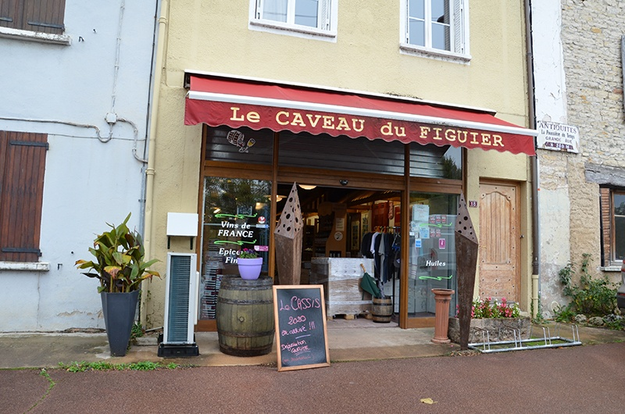
lundi
pour ceux qui veulent rouler départ direction cluny
on rend les habitations – préparation pour le départ
resto et visite du château de cormatin pour les volontaires
participation au frais
en premier lieu
l herbergement
maison de 4 personnes : tarif
85 euros -la nuit pour 4 personnes
total pour les 2 nuits 170 euros pour 4 personnes
---------------------------------------------------------
maison de 6 personnes : tarif
95 euros -la nuit pour 6 personnes
total pour les 2 nuits 195 euros pour 6 personnes

si des participants préfèrent des chambres d hôtes ,je peux m'en occuper
dans cormatin tarif ( 65euros en 2022) avec petit déjeuner

le restaurant samedi soir, dimanche soir et lundi midi
reste le voyage : train , voiture ou convoiturage - à définir

